**Příloha 1:**

**1. Jaké jídlo je na obrázku?**



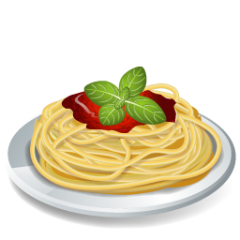

**A. _________________________ F. __________________________**

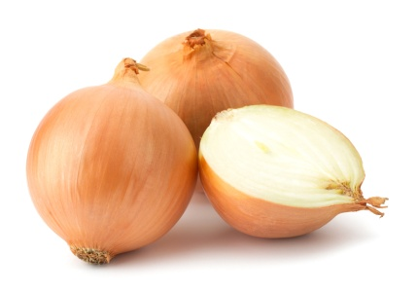

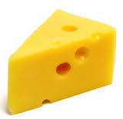

**B. __________________________ G.__________________________**

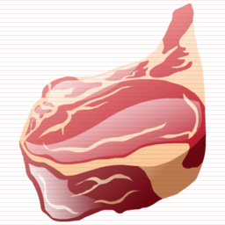 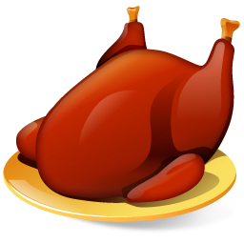

**C. __________________________ H.__________________________**

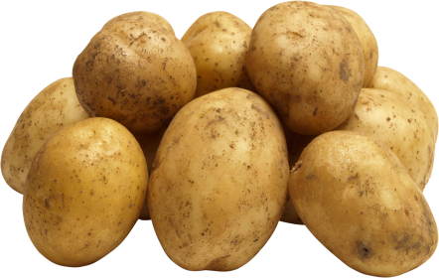 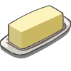

**D. ____________________________ I.____________________________**

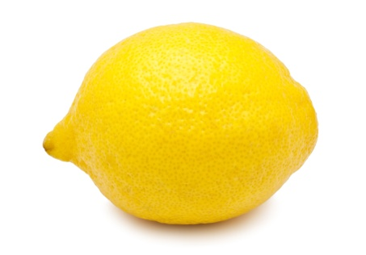 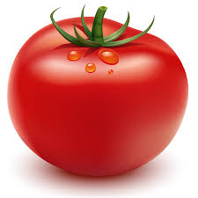

**E. ___________________________ J.____________________________**